IVIČNI VIJENAC

Ivični vijenac je element kojim se zaključuju spoljašnje podužne ivice rasponskih konstrukcija mostova.
Ivičnjaci su elementi od eruptivnog kamena, a služe za denivelisano odvajanje površina koje su namenjene saobraćaju vozila od površina koje su namenjene pešacima i/ili biciklistima.
Hodnici su saobraćajne površine za službena lica, pešake i bicikliste.
Razdelni pojas je deo kolovoza na autoput i brzi put sa kojim su fizički ili oznakama razdvojeni smerovi vožnje na autoputu I brzom putu.
Ograde na mostovima služe za zaštitu pešaka i vozila na objektu i ispod objekta. Razlikujemo više tipova ograde: prema nameni, konstrukciji i materijalu.

Na lokalnim putevima izvode se i bez odbojne ograde.Brzina je ograničena. Pješaci su zaštićeni ivičnjakom min visine 18cm. Ako postoji zaštitna odbojna ograda onda se stavlja i niži ivičnjak 7 cm. Hidroizolacija se ne prekida, osim kod slivnika.
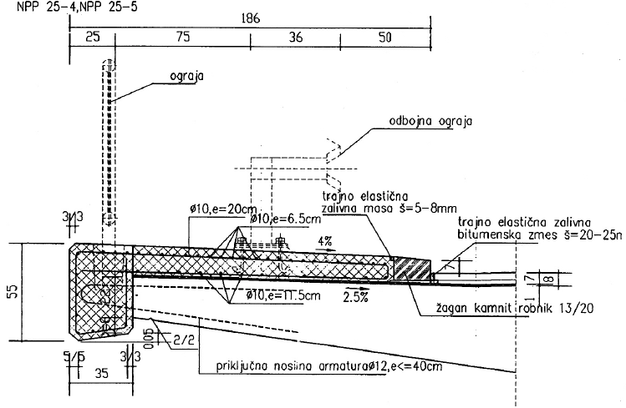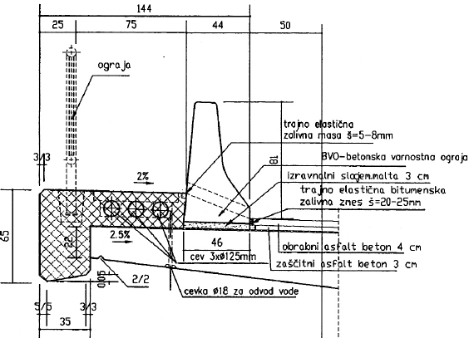

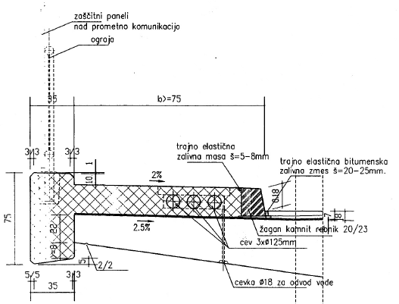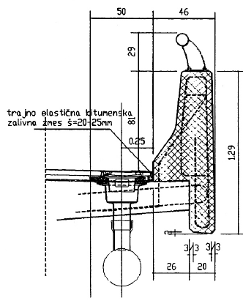
IVIČNI VIJENAC U RAZDJELNOM POJASU

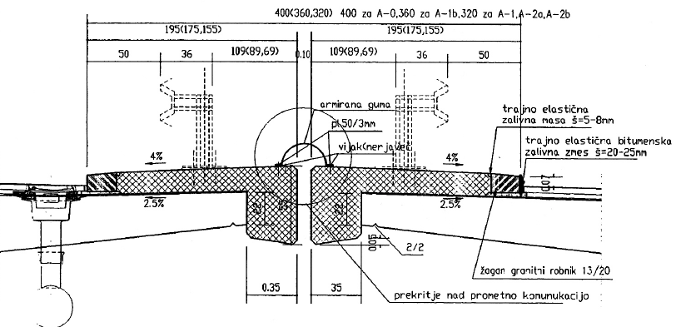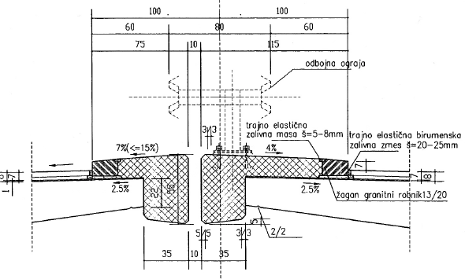

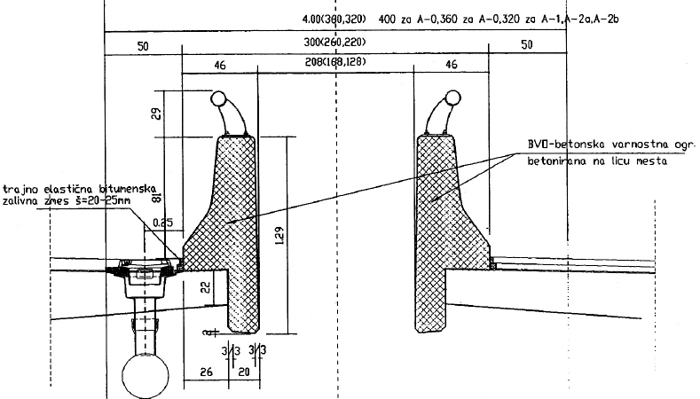

RAZDJELNI POJAS

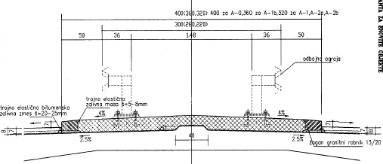

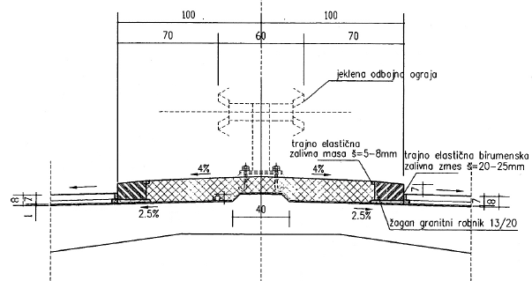
OGRADE

-Kovana
-AB
-Kamena

Osnovni uslovi : jednostavnost za izvođenje, montažu, održavanje, zamjenu
Detalj spoja vrlo bitan
Stubovi ograde se rade vertikalni. Samo za nagibe veće od 1% postavljaju se upravno na uzdužni nagib.
Visna mora biti veća od 110(Sodoc) odnosno 130 za pješačke /biciklističke staze.

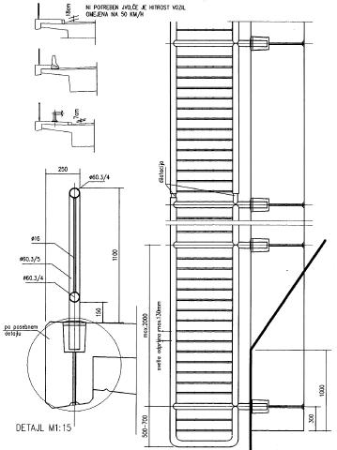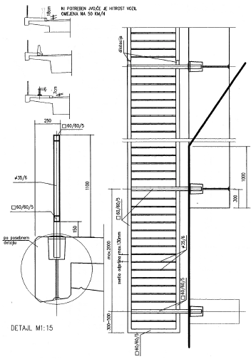

ODVODNJAVANJE

Odvodnjavanje je odvod površinske vode I procjedne vode sa objekta.
Kanalizacija je skupljanje i odvod vode sa objekta uz pomoć odvodnih cevi.
Površinska voda je meteorska voda koja padne na kolovoznu površinu mosta.
Procedna voda je deo površinske vode koja se proceđuje kroz pojedine delove kolovoza (asfaltni slojevi, hodnici, ivični venci, ivičnjaci) do hidroizolacije.
Recipijent je mesto u koje se odvodi voda sa objekta (putna kanalizacija, reka, jezero, itd.).
Slivnik je element odvodnog sistema u koji se sliva površinska voda sa kolovoza.

- Atmosfeske vode uklanjaju se sa konstrukcije da bi se spriječilo njihovo prodiranje do konstrukcije i unutrašnjih djelova mosta. Osim vode so za održavanje saobraćajnice i druge tečnosti (gorivo, ulje, hemikalije) takođe se kanališu sistemom odvodnje.
- Odvodnjavanje saobraćajnih površina
  - Sprovodi se predviđanjem poprečnog nagiba od min 2% (optimum 2.5-3%)
  - Ugrađivanjem slivnika čiji broj i raspored zavisi od hidrauličnog proračuna
  - Kod sandučastih p.p. predviđa se odvodnjavanje u najnižim tačakama (ф100mm)
  - Cijevi se ne smiju ubetonirati-vode se u nišama ili van presjeka
- Odvodnjavanje sa nivoa HI
- Odvodnjavanje otvora u konstrukciji
- Odvodnjavanje nasipa iza obalnog stuba
- Priključak na sistem za prihvatanje površinskih voda

Ciljevi za odvodnju:
  - Što jednostavniji sistem to boje
  - Poprečna cijev: Minimalni prečnik 150mm, Minimalni nagib 5%
  - Podužna cijev: minimalni prečnik 200mm, max prečnik 600mm, uzdužni nagib prema niveleti
  - Upravna cijev: prečnik koji odgovara podužnoj cijevi, za dužine >10m ostavlja se odušak ili otvor

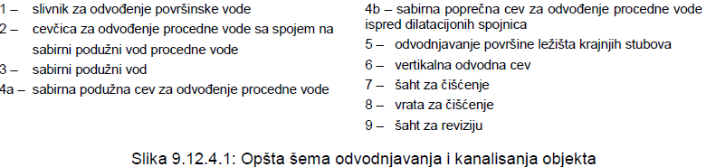
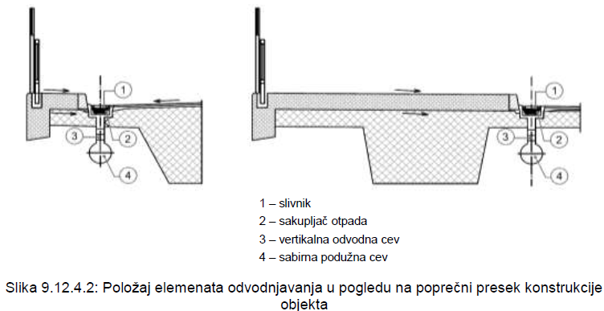
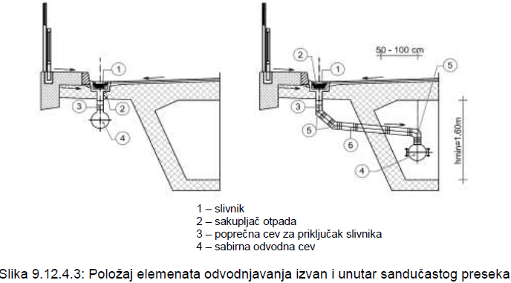

- Preliminarno doređivanje broja i rasporeda slivnika:
Na jedan slivnik ne smije odtpasti više od 400m2 povšine mosta
Najveći dopušteni razmak zavisi od podužnog nagiba (orjentaciono)
>1%: 20-25m
0.5-1% 10-20m
0.2-0.5% 5-10m
Hidraulički proračunom dobijamo konačne vrijednosti broja i razmaka slivnika
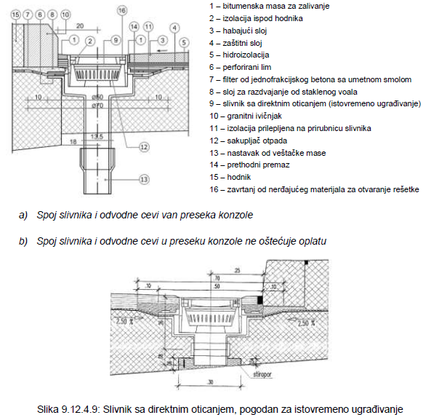
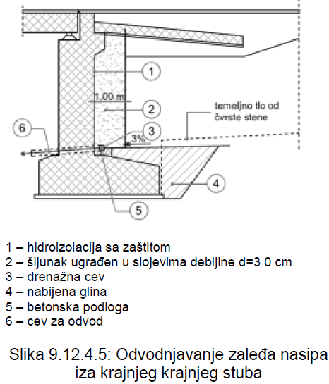
Da bi se eliminisala pojava hidrostatičkog pritiska na zid i krila upornjaka te spriječilo prodiranje površinske vode u nasip iza upornjaka, potrebno je predvidjeti 1,0 m debeli filterski sloj od šljunkovitog materijala (ako nasip nije od šljunkovitok materijala) po čitavoj visini zida upornjaka koji će omogućiti prodiranje vode od vrha nasipa do gornje ivice temelja.

